Tisztelt Partnerünk!

A regisztrált szerelői működéssel rendelkező kört érintő, aktuális információkat szeretnénk megosztani Önnel.

A MEEVET honlapon az E.ON hírek menüpontra kattintva elérheti ezt a dokumentumot.

[Hírek (meevet.hu)](https://www.meevet.hu/hirek/eon-hirek)

Az **elkészített dokumentumok** rövidek, tömörek, lényegre törőek, **kinyomtathatóak.**

Elosztói engedélyesi és kivitelezői oldalról merültek fel kérdések, ezekre szeretnénk az alábbiakban válaszokat adni.

**Tartalom:**

1. A vezérelt méréshez használandó vezetékek 32 A-ig 6 mm2-es legyen. Az RKV utáni felhasználói mért vezeték is 6 mm2-es legyen 32 A-ig.
2. A nulla sorozatkapocs legyen nagyobb, ne kelljen egymáshoz fűzni őket. A szerelői visszajelzések szerint nem elég a kapcsok száma, úgy lenne csak elég, ha a mérőn átmenne az üzemi nulla vezető.
3. Légkábeles csatlakozóvezeték esetén, ha egyéb tarifával szeretnénk bővíteni a mérőhelyet, akkor egy csatlakozó főelosztó beépítésével és a mindennapszaki, valamint az új tarifális mérés onnan történő megtáplálásával működhet-e egy új rendszerengedélyes fogyasztásmérő szekrény telepítése?
4. Vezérelt mérésről H tarifás mérésre történő áttérés szekrény csere nélkül megoldható?
5. Csatlakozó vezetéken lehet egy DSO által beépített toldás, ami nem befolyásolja a csatlakozási pontot, a tulajdonjogi határt.
6. Ideiglenes csatlakozásra milyen tartószerkezet elfogadott? 1+1 év az ideiglenes csatlakozás. A standard fa oszlop mellett kandeláber, 150x150 mm-es fa oszlop vagy egyéb megfelelően állékony megoldás is jó lehet?
7. Hensel HB3000-U szekrényben a csatlakozó csőadapter elhelyezése a szerelői visszajelzések alapján a csatlakozó főelosztó alsó felében megoldott, ami miatt nehéz a vezeték bevezetése. A regisztrált szerelők szerint máshol nem sima az oldalfal felülete, ezért nem lehet az IP44 biztosítása mellett a csőadaptert felhelyezni. A kismegszakító csapó fedél nem jó helyen van, ha jobb oldalra kerülnek a kismegszakítók, akkor nem lehet azokat kezelni. Lehet egy, de nagyobb kezelőajtó?
8. A vezérelt méréshez használandó vezetékek 32 A-ig 6 mm2-es legyen. Az RKV utáni felhasználói mért vezeték is 6 mm2-es legyen 32 A-ig.

A kiadott segédletek tartalmazzák a fenti elvárást a mérőhelyekre és a szekrénygyártók is 6 mm2-es vezetékcsomaggal szállítják a vezérelt szekrényeiket.

**Méretlen vezetékekre az elvárás új rendszerengedélyes szekrények esetében:**

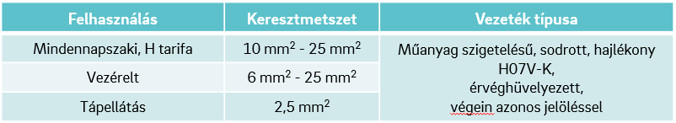

**Regisztrált szerelői kézikönyv elvárása vezetékek keresztmetszetével kapcsolatban:**

A vezetékek keresztmetszete a fázis és nullavezetőknél alapesetben megegyezik. Ettől eltérően a nulla és a PEN vezetők keresztmetszete esetenként eltérhet, ezen vezetők nagyobb keresztmetszetűek lehetnek. A mért fővezeték keresztmetszete ne legyen kisebb, mint a méretlen fővezetéké.

* Al vezető: legalább 16 mm2.
* PEN vezető: legalább 10 mm2.
* Méretlen fővezeték, egy felhasználó: legalább 6 mm2.
* Méretlen fővezeték, több felhasználó: legalább 10 mm2.
* Mért fővezeték: legalább 6 mm2.

1. A nulla sorozatkapocs legyen nagyobb, ne kelljen egymáshoz fűzni őket. A szerelői visszajelzések szerint nem elég a kapcsok száma, úgy lenne csak elég, ha a mérőn átmenne az üzemi nulla vezető.

A regisztrált szerelők és a szekrénygyártók felé is az a kommunikáció ment ki korábban, hogy új telepítés során a mérőn nem mehet át az üzemi nulla vezető, a mérő csak egy működtető nulla vezetőt kap. A gyártók ennek megfelelően méretezték a szekrényekben a sorozatkapcsokat, így elméletileg elégségesnek kellene lennie. A 2022 október 6-ai gyártói egyeztetésen jeleztük a gyártóknak, hogy vizsgálják felül a szekrényeket (előzetesen több jellemző hibát is megküldtünk nekik, köztük ezt is) 2022 év végéig, és ahol szükséges, ott építsenek be több csatlakozásra képes nulla sorozatkapcsot.

**Az üzemi nulla vezetővel kapcsolatban korábban a reg. szerelőknek az alábbi tájékoztatást adtuk:**

* Az új fogyasztásmérő szekrények a fogyasztásmérők működtető nulla vezetőjét biztosítják.
* A fogyasztásmérőn átmenő üzemi nulla vezető nem támogatott a rendszerengedélyes fogyasztásmérő szekrényekben.
* Új csoportos mérőhelyek tervezése esetén működtető nullát kell tervezni.
* Csoportos mérőhelyek felújítása esetén szintén működtető nullát kell tervezni.
* Meglévő társasházi környezetben történő egy felhasználási hely felújítása, vagy mérőszekrény cseréje esetén az eredeti állapot fenntartható.

1. Légkábeles csatlakozóvezeték esetén, ha egyéb tarifával szeretnénk bővíteni a mérőhelyet, akkor egy csatlakozó főelosztó beépítésével és a mindennapszaki, valamint az új tarifális mérés onnan történő megtáplálásával működhet-e egy új rendszerengedélyes fogyasztásmérő szekrény telepítése?

Igen, működhet. A korábban kiadott segédlet tartalmazza az erre irányuló elvárásokat.

**Üzemben lévő mindennapszaki fogyasztásmérő szekrény mellé vezérelt, H tarifa vagy autó töltő bővítés:**

* Oldalsó irányú átvezetés, összeköttetés a mérőhelyek fogyasztásmérőt tartalmazó, illetve mért oldali terei között nem szabad.
* A csatlakozó főelosztóból kell az új fogyasztásmérő szekrényt megtáplálni.
* Ha nincs csatlakozó főelosztó, akkor olyan fogyasztásmérő szekrényt kell telepíteni, ami alkalmas a mindennapszaki és az igényelt árszabás mérésére.
* Ha nem áll rendelkezésre földbeásható szekrény alternatíva adott árszabás esetén az utólagos telepítéshez, akkor elfogadott a rendszerengedélyes felületszerelt szekrény használata földbeásható szekrénybe történő beépítéssel a meglévő fogyasztásmérő hely mellé.
* Ügykezelés az Elosztói Engedélyesek üzletszabályzata szerint.

1. Vezérelt mérésről H tarifás mérésre történő áttérés szekrény csere nélkül megoldható?

Megoldható a mérő cseréjével, a vezérlő készülék leszerelésével és a vezérlő készülék kábel kivezetésének maszkolásával.

**Többletigénye esetén, az alábbiakat figyelembe kell venni:**

a) amennyiben a meglévő és az igényelt teljesítmény kielégítésére a csatlakozóvezeték, méretlen vezeték, mért fővezeték alkalmas és

b) a fogyasztásmérő hely kialakítása, valamint annak közvetlen környezete szemrevételezés alapján megfelel a csatlakozás létesítéskor érvényes műszaki, biztonsági követelményeknek és

c) a regisztrált szerelő – a kivitelező nyilatkozat alírásával – kinyilatkozta, hogy a felhasználói tulajdonú vezetékhálózat megfelel a vonatkozó jogszabályoknak és műszaki biztonsági követelményeknek, akkor a többletigény kielégítésének nincs műszaki akadálya.

**Maszk:**

A HENSEL által elérhető és rendelhető már egy olyan plombálható maszk, amivel a korábbi vezeték kivezetések lefedhetők.

* Maszk HENSEL cikkszáma: **HB EP takaró**
* Megnevezése: **Vezetékátvezető nyílás takaró klt., 10 db**

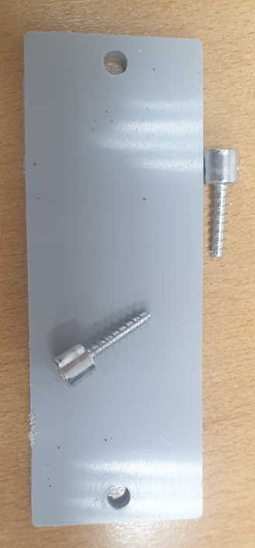 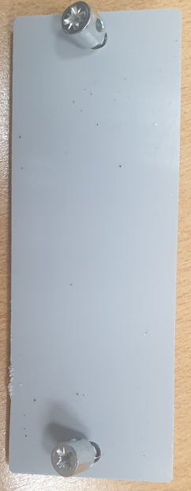

A mellékelt segédlet tartalmazza a rendeléshez szükséges információkat a további szükséges fogyasztásmérő szekrény pótalkatrészekkel együtt.



1. Csatlakozó vezetéken lehet egy DSO által beépített toldás, ami nem befolyásolja a csatlakozási pontot, a tulajdonjogi határt.

* Ha nincs teljesítménybővítés, de a regisztrált szerelő azt látja, hogy a csatlakozó vezetéken van kötés, akkor a csatlakozó vezetéket a DSO ingyen kicseréli.
* Karbantartás, korszerűsítés keretében a DSO húzza be az új csatlakozó vezetéket, de előfordul, hogy ezt nem tudja megtenni korlátozó tényezők miatt. Ilyen esetben hallgatólagosan a regisztrált szerelő húzza be a csatlakozó vezetéket és feltekerve ott hagyja, amit később a DSO az oszlopon beköt.
  + Lehetne legalizálni ezt a tevékenységet, hogy a regisztrált szerelő is legyen jogosult a csatlakozó vezeték behúzására?
  + A régi csatlakozó vezeték kikötését meg kell oldani, nehogy balesetveszély lépjen fel, amire már volt korábban példa.
  + Ideiglenes kötés szigetelésére a szig-szig szigetelés elfogadott?
  + Dokumentáltan kell megtörténnie a csatlakozó vezeték regisztrált szerelői részre történő átadásának.

**Alapelvek:**

* Csak a MEKH felé jelzett és engedélyezett kiszervezet tevékenység adható ki 3. félnek. A kiszervezett tevékenységeket közbeszerzési eljárás keretében kell versenyeztetni 🡪 ebből eredően ezen tevékenység nem adható ki regisztrált szerelőnek! Alapvetően a fogyasztói csatlakozó és/vagy KÖF és KIF kiépítést végző kivitelezői kör az, akik teljes jogi megfelelősség mellett megbízhatóak elosztói engedélyeshez rendelt közvetlen hálózati tevékenység elvégzésére. Főleg nem támogatott a regisztrált szerelők felé, mivel az E.ON – regisztrált szerelő között anyagbiztosítás szerződésben nem rögzített, sztenderd elszámolási eljárás köztünk nincs, valamint ezen tevékenység – kiemelném a munkadíját a regisztrált szerelőnek – fogyasztó felé nem terhelhető!
* Amennyiben erre van igény célszerű pl. ezen tevékenységet a fogyasztói csatlakozó kiépítést végző vállalkozói pályázatba felvenni és ezáltal legalizálni

Vezetéktoldás - tulajdoni határ kapcsán összefoglaló:

**Előzmények:**

Tulajdonjogi határ, – a csatlakozási pont.

* Az évtizedekkel ezelőtt létesített csatlakozás esetén, amikor nem áll rendelkezésre egyik félnél sem a csatlakozási pontot tartalmazó szerződés, akkor a vonatkozó MSZ 447 szabvány, csatlakozási pontra vonatkozó követelményeit javasolt irányadónak tekinteni, amelynek lényege a következő.
* Kezdetben a csatlakozás csupasz szabadvezetékkel létesült a létesítési idején érvényes MSZ 447 szabvány szerint. **Ez esetben a csatlakozási pont a tetőtartónál, falitartónál létesített áramkötéseknél van**, amely egyben a felhasználói tulajdonú vezetékhálózat kezdőpontja.
* Később (kb. a 90-es években) program indult a csupasz csatlakozóvezeték szigeteltre történő cseréjére. Ekkor a méretlen fővezeték felújításának hiányában (a fogyasztó nem végeztette el a kis átmérőjű fővezeték cső cseréjét és ezért nem lehetett a csatlakozóvezetéket a fővezeték csőbe behúzni a mérőig) a hálózati engedélyes összetoldotta a csatlakozóvezetéket a tetőtartónál, falitartónál a meglévő méretlen fővezetékkel. Ezt a vonatkozó szabvány megengedte. Ezáltal a korábbi tulajdonjogi határ/csatlakozási pont nem változott.
* A csatlakozási pontnál létesített kötéseket a hálózati engedélyes létesítette.
* A jelenlegi, hatályos szabvány a következőképpen rendelkezik (MSZ 447:2019):

1.3. Csatlakozási pont: a jogszabály szerint.

A csatlakozási pontot képezhetik a csatlakozás módjától függően:

* **a csatlakozó főelosztó közcélú hálózat felőli kapcsai**,
* **vagy a tetőtartón, falitartón vagy falihorognál lévő fázisvezető-kötések**.

A fentiek alapján a csatlakozó vezetékben a toldás nem tiltott, alapvetően elfogadott – elsősorban hálózat átépítés, üzemzavari beavatkozás stb. esetekben. Ettől függetlenül „automatikusan” tulajdonihatár nem változik!

Mivel kérdésre: igen a standardizált kötőelemek alkalmazhatóak, megfelelő átfedésű keresztmetszetű szerelvények használhatóak. Természetesen mérlegelendő a meglévő megmaradó vezeték meglévő keresztmetszete és előírt és elvárt „elmenő” keresztmetszetnek ilyen esetben is teljesülni kell + a megfelelő szigetelés meglétének állapota is ellenőrizendő – itt a fogyasztói felszólítás és/vagy kikapcsolás egyedileg mérlegelendő!

A regisztrált szerelő az új csatlakozóvezeték előkészítését elvégezheti úgy, hogy a szükséges védőcsövezést, behúzó dobozokat, behúzó szalagot telepíti. **Csatlakozó vezetéket a regisztrált szerelő nem húzhat be, a csatlakozót nem helyezheti át. A csatlakozó vezeték behúzása és bekötése a hálózati engedélyes kompetenciája.** A regisztrált szerelő a csatlakozási pont előtt nem dolgozhat.

1. Ideiglenes csatlakozásra milyen tartószerkezet elfogadott? 1+1 év az ideiglenes csatlakozás. A standard fa oszlop mellett kandeláber, 150x150 mm-es fa oszlop vagy egyéb megfelelően állékony megoldás is jó lehet?

**Az UT-347 utasítás 3.5 Ideiglenes csatlakozás pontja alapján:**

Az előre meghatározott időtartamra vonatkozó felhasználói igények esetén, ugyanazokat a műszaki biztonsági követelményeket kell irányadónak tekinteni, mint amelyek a végleges – előre nem meghatározott időtartamú szerződéssel kötött – igények kielégítésére vonatkoznak.

Ideiglenes berendezést biztonsági szempontból a végleges berendezésekre előírt szabályoknak megfelelően kell létesíteni, megengedhető azonban a berendezés üzemidejének megfelelően csökkentett élettartamú készülékek, gépek és feliratok alkalmazása, továbbá a kezelési kényelem és tetszetős megjelenés szempontjaitól eltérő kivitel.

**Az elosztói engedélyesek az ideiglenes csatlakozáshoz – szabadvezetékkel történő kialakítás esetére – a Regisztrált Villanyszerelő Kézikönyv-ben az alábbi jogos igényeiket fogalmazták meg, amely a kézikönyv 129. oldalán található:**

**Ideiglenes csatlakozás szabadvezetékkel**

Ideiglenes csatlakozás létesítésénél az elosztói engedélyessel történt előzetes egyeztetés alapján, a felhasználó költségére kell a csatlakoztatni kívánt vezetéket megvalósítani.

A segédoszlopot a felhasználó (regisztrált vállalkozó) biztosítja, építi ki. A faoszlop legyen újszerű, korhadástól, madár vájta lyukaktól, furkálástól mentes a szabványnak megfelelő. A repedések a szabványban megengedettet mértéket ne haladják meg.

Az oszlop életkora legyen az adattábláról vagy beütőszegről leolvasható és ne haladja meg a 10 évet.

„Ideiglenes csatlakozást kérő: az a leendő rendszerhasználó, aki határozott idejű, legfeljebb 12 hónapos időtartamra vonatkozó hálózathasználati szerződést kíván kötni. A 12 hónapnál nem hosszabb időre kötött villamosenergia vásárlási szerződés egy alkalommal, 12 hónapnál nem hosszabb időtartamra meghosszabbítható.

A faoszlop és a gyám műbizonylattal rendelkező legyen.

Vezeték feszítés, vagy 15 foknál nagyobb iránytörés esetén a faoszlop nem lehet hosszabb mint 7 méter (erősített eG nagy gyámra szerelt vezeték tartó oszlop esetén a faoszlop lehet 7 méternél hosszabb is).

A 7 méteres faoszlop fejátmérője legalább 14 cm legyen.

A gyám akkor hagyható el, ha 1 évnél nem hosszabb az ideiglenes vételezés időtartama és a feszítési köz nem haladja meg a 8 m-t. A segédoszlopot telekhatártól 1 m-re lehet elhelyezni, ha segédoszlopon van a mérés.



1. Hensel HB3000-U szekrényben a csatlakozó csőadapter elhelyezése a szerelői visszajelzések alapján a csatlakozó főelosztó alsó felében megoldott, ami miatt nehéz a vezeték bevezetése. A regisztrált szerelők szerint máshol nem sima az oldalfal felülete, ezért nem lehet az IP44 biztosítása mellett a csőadaptert felhelyezni. A kismegszakító csapó fedél nem jó helyen van, ha jobb oldalra kerülnek a kismegszakítók, akkor nem lehet azokat kezelni. Lehet egy, de nagyobb kezelőajtó?

A korábbi szerelési tesztek során tettünk javaslatot a szekrény bekötésének javítására. A képeken jól látható, hogy a szekrény oldalfala sima, a csőadaptert szabadon lehet mozgatni. A gyártói szerelési, üzembe helyezési utasítás már ezen elveknek megfelelően készült el.

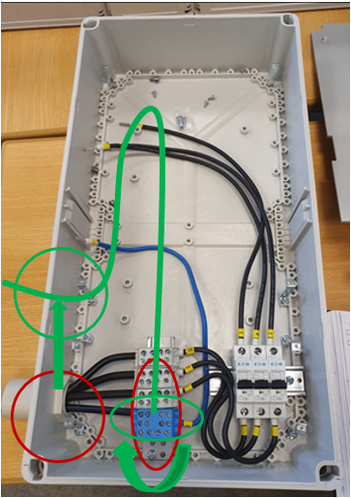

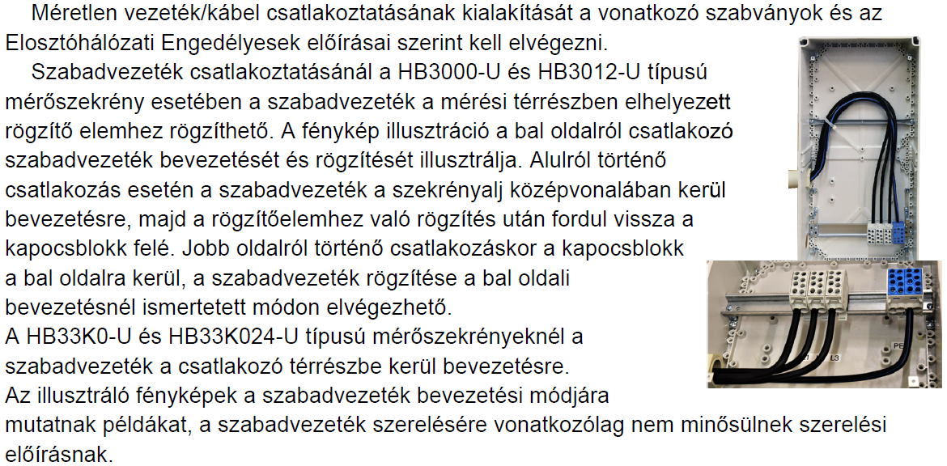

A kezelőajtóból a legnagyobb méret került beépítésre. Jeleztük a gyártónak az igényt, de nagyobb ajtó beépítését nem fogják tudni egyelőre megoldani. A kismegszakító csapófedelet viszont nagyobbra fogják tudni cserélni és a 2023-as gyártású fogyasztásmérő szekrényeket már így fogják szállítani.

